**บันทึกข้อความ**

**ส่วนราชการ** โรงเรียนราชวินิตบางเขน

**ที่**______________________________________**วันที่**________________________________________

**เรื่อง** รายงานผลการปฏิบัติงานตามโครงการห้องเรียนสีขาว ชาวราชวินิตบางเขน ปีงบประมาณ___________

ประจำภาคเรียนที่ ____________ ปีการศึกษา ________________

เรียน ผู้อำนวยการโรงเรียนราชวินิตบางเขน

ด้วยห้องเรียนของข้าพเจ้า ชั้นมัธยมศึกษาปีที่ _____________ ได้ดำเนินการห้องเรียนสีขาว ชาวราชวินิตบางเขน ปีงบประมาณ _____________ โดยมีวัตถุประสงค์เพื่อ

1. เพื่อให้นักเรียนป้องกันตนเองจากสิ่งเสพติดให้โทษและหลีกเลี่ยงตนเองจากสภาวะที่เสี่ยงต่อความรุนแรง ภัย อุบัติเหตุ และปัญหาทางเพศ
2. เพื่อให้ผู้บริหารสถานศึกษาเห็นความสำคัญในการจัดบรรยากาศในห้องเรียนที่ปลอดจากอบายมุข โรคเอดส์ และอุบัติภัย
3. เพื่อให้ครูและนักเรียน ตลอดจนผู้ปกครองเกิดความตระหนักในการแสวงหาแนวทางส่งเสริมป้องกันและแก้ไขปัญหายาเสพติดโรคเอดส์ และอุบัติภัย
4. เพื่อให้เกิดกระบวนการร่วมคิด ร่วมปฏิบัติในการดูแลเอาใจใส่ห้องเรียนให้น่าดู น่าอยู่ น่าเรียนเป็นศูนย์รวมกิจกรรมในชั้นเรียน และปลอดจากอุบัติภัย
5. เพื่อให้สถานศึกษามีระบบข้อมูลสารสนเทศและแหล่งเรียนรู้การป้องกันยาเสพติดโรคเอดส์และอุบัติภัย

ม. _____

บัดนี้การปฏิบัติงานตามกิจกรรมดังกล่าวของชั้น  _____ ประจำภาคเรียนนี้

ได้เสร็จสิ้นเรียบร้อยแล้ว ข้าพเจ้าจึงขอรายงานผลดำเนินกิจกรรมห้องเรียนสีขาวว่าห้องเรียนข้าพเจ้า มีค่าเฉลี่ยผลการประเมินทั้ง 4 ฝ่ายได้

**ร้อยละ _______**

โดยผลการประเมินอยู่ในระดับ

○ ระดับ 5 ดีเยี่ยม (ร้อยละ 80 -100)

○ ระดับ 4 ดีมาก (ร้อยละ 70 - 79)

○ ระดับ 3 ดี (ร้อยละ 60 - 69)

○ ระดับ 2 พอใช้ (ร้อยละ 50 - 59)

○ ระดับ 1 ปรับปรุง (ร้อยละ 0 -49)

โดยขอส่งแบบรายงานผลการปฏิบัติกิจกรรมห้องเรียนสีขาว ปีงบประมาณ ____________ประจำภาคเรียนที่ _______________ ปีการศึกษา__________________ ดังเอกสารแนบ

1. **ผลการพัฒนา**

จากผลการดำเนินงาน พบว่า

....................................................................................................................................................................................................................................................................................................................................................................................................................................................................................................................................................................................................................................................................................................................................................................................................................................................................................................................................

1. **วิธีการพัฒนา**

....................................................................................................................................................................................................................................................................................................................................................................................................................................................................................................................................................................................................................................................................................................................................................................................................................................................................................................................................

1. **จุดแข็ง/จุดอ่อนในการพัฒนา**

**จุดแข็ง**

............................................................................................................................................................................................................................................................................................................................................................................................................................................................................................................................................................ **จุดอ่อน**

............................................................................................................................................................................................................................................................................................................................................................................................................................................................................................................................................................

1. **แนวทางการปรับปรุงและพัฒนา**

...............................................................................................................................................................................................................................................................................................................................................................................................................................................................................................................................................................................................................................................................................................................................................................................................................................................................................................................................

จึงเรียนมาเพื่อโปรดทราบ

(………………………………………………………..)

ครูที่ปรึกษา

(………………………………………………………..)

ครูที่ปรึกษา

...............................................................................................................................................................................................................................................................................................................................................................................................................................................................................................................................................................................................................................................................................................................................................................................................................................................................................................................................

(นางสาวจันทร์ทิพย์ ทวีสินธิสุทธิ์)

หัวหน้าโครงการห้องเรียนสีขาวชาวราชวินิตบางเขน

...............................................................................................................................................................................................................................................................................................................................................................................................................................................................................................................................................................................................................................................................................................................................................................................................................................................................................................................................

(นายฉัตรชัย ภาสนยงภิญโญ)

รักษาการแทนรองผู้อำนวยการกลุ่มบริหารงานบุคคล

...............................................................................................................................................................................................................................................................................................................................................................................................................................................................................................................................................................................................................................................................................................................................................................................................................................................................................................................................

(นายสันต์ธวัช ศรีคำแท้)

ผู้อำนวยการโรงเรียนราชวินิตบางเขน

**โครงสร้างองค์กรห้องเรียนสีขาว ม. ..............ประจำภาคเรียนที่............ปีการศึกษา..............**

**หัวหน้าห้อง ชื่อ** ........................................................... **รองหัวหน้าห้อง** ชื่อ .........................................................

**๑. หัวหน้าฝ่ายการเรียน** ชื่อ .................................................................. เบอร์โทร .......................................

* 1. ชื่อ .................................................................... เบอร์โทร .......................................
* 2. ชื่อ .................................................................... เบอร์โทร .......................................
* 3. ชื่อ .................................................................... เบอร์โทร .......................................
* 4. ชื่อ .................................................................... เบอร์โทร .......................................
* 5. ชื่อ .................................................................... เบอร์โทร .......................................

2. **หัวหน้าฝ่ายการงาน** ชื่อ.................................................................... เบอร์โทร .......................................

* 1. ชื่อ .................................................................... เบอร์โทร .......................................
* 2. ชื่อ .................................................................... เบอร์โทร .......................................
* 3. ชื่อ .................................................................... เบอร์โทร .......................................
* 4. ชื่อ .................................................................... เบอร์โทร .......................................
* 5. ชื่อ .................................................................... เบอร์โทร .......................................

**๓. หัวหน้าฝ่ายสารวัตรนักเรียน** ชื่อ ...................................................... เบอร์โทร .......................................

* 1. ชื่อ .................................................................... เบอร์โทร .......................................
* 2. ชื่อ .................................................................... เบอร์โทร .......................................
* 3. ชื่อ .................................................................... เบอร์โทร .......................................
* 4. ชื่อ .................................................................... เบอร์โทร .......................................
* 5. ชื่อ .................................................................... เบอร์โทร .......................................

**๔. หัวหน้าฝ่ายกิจกรรม** ชื่อ .................................................................... เบอร์โทร .......................................

* 1. ชื่อ .................................................................... เบอร์โทร .......................................
* 2. ชื่อ .................................................................... เบอร์โทร .......................................
* 3. ชื่อ .................................................................... เบอร์โทร .......................................
* 4. ชื่อ .................................................................... เบอร์โทร .......................................
* 5. ชื่อ .................................................................... เบอร์โทร .......................................

**แผนการดำเนินงาน**

|  |  |
| --- | --- |
| **แผนการดำเนินงาน** | **ผลการดำเนินกิจกรรม**  **และผลการประเมิน** |
| **ฝ่ายการเรียน**  1. …………………………………………………………………….    2. ……………………………………………………………………. | 1.………………………………………………………………………………………………………………………………………………………………………………………………………………………………………………………………………………………………………  สรุปผลการดำเนินกิจกรรมคิดเป็นร้อยละ……………..  2.………………………………………………………………………………………………………………………………………………………………………………………………………………………………………………………………………………………………………  สรุปผลการดำเนินกิจกรรมคิดเป็นร้อยละ …………… |
| สรุปร้อยละเฉลี่ย | ………………………………………………………………………….. |
| สรุปผลการประเมินฝ่ายการเรียนอยู่ในระดับ | ○ ระดับ 5 ดีเยี่ยม (ร้อยละ 80 - 100)  ○ ระดับ 4 ดีมาก (ร้อยละ 70 - 79)  ○ ระดับ 3 ดี (ร้อยละ 60 - 69)  ○ ระดับ 2 พอใช้ (ร้อยละ 50 – 59)  ○ ระดับ 1 ปรับปรุง (ร้อยละ 0 - 49) |

**แผนการดำเนินงาน**

|  |  |
| --- | --- |
| **แผนการดำเนินงาน** | **ผลการดำเนินกิจกรรม**  **และผลการประเมิน** |
| **ฝ่ายการงาน**  1. …………………………………………………………………….    2. ……………………………………………………………………. | 1.………………………………………………………………………………………………………………………………………………………………………………………………………………………………………………………………………………………………………  สรุปผลการดำเนินกิจกรรมคิดเป็นร้อยละ……………..  2.………………………………………………………………………………………………………………………………………………………………………………………………………………………………………………………………………………………………………  สรุปผลการดำเนินกิจกรรมคิดเป็นร้อยละ …………… |
| สรุปร้อยละเฉลี่ย | ………………………………………………………………………….. |
| สรุปผลการประเมินฝ่ายการเรียนอยู่ในระดับ | ○ ระดับ 5 ดีเยี่ยม (ร้อยละ 80 - 100)  ○ ระดับ 4 ดีมาก (ร้อยละ 70 - 79)  ○ ระดับ 3 ดี (ร้อยละ 60 - 69)  ○ ระดับ 2 พอใช้ (ร้อยละ 50 – 59)  ○ ระดับ 1 ปรับปรุง (ร้อยละ 0 - 49) |

**แผนการดำเนินงาน**

|  |  |
| --- | --- |
| **แผนการดำเนินงาน** | **ผลการดำเนินกิจกรรม**  **และผลการประเมิน** |
| **ฝ่ายการกิจกรรม**  1. …………………………………………………………………….    2. ……………………………………………………………………. | 1.………………………………………………………………………………………………………………………………………………………………………………………………………………………………………………………………………………………………………  สรุปผลการดำเนินกิจกรรมคิดเป็นร้อยละ……………..  2.………………………………………………………………………………………………………………………………………………………………………………………………………………………………………………………………………………………………………  สรุปผลการดำเนินกิจกรรมคิดเป็นร้อยละ …………… |
| สรุปร้อยละเฉลี่ย | ………………………………………………………………………….. |
| สรุปผลการประเมินฝ่ายการเรียนอยู่ในระดับ | ○ ระดับ 5 ดีเยี่ยม (ร้อยละ 80 - 100)  ○ ระดับ 4 ดีมาก (ร้อยละ 70 - 79)  ○ ระดับ 3 ดี (ร้อยละ 60 - 69)  ○ ระดับ 2 พอใช้ (ร้อยละ 50 – 59)  ○ ระดับ 1 ปรับปรุง (ร้อยละ 0 - 49) |

**แผนการดำเนินงาน**

|  |  |
| --- | --- |
| **แผนการดำเนินงาน** | **ผลการดำเนินกิจกรรม**  **และผลการประเมิน** |
| **ฝ่ายสารวัตินักเรียน**  1. …………………………………………………………………….    2. ……………………………………………………………………. | 1.………………………………………………………………………………………………………………………………………………………………………………………………………………………………………………………………………………………………………  สรุปผลการดำเนินกิจกรรมคิดเป็นร้อยละ……………..  2.………………………………………………………………………………………………………………………………………………………………………………………………………………………………………………………………………………………………………  สรุปผลการดำเนินกิจกรรมคิดเป็นร้อยละ …………… |
| สรุปร้อยละเฉลี่ย | ………………………………………………………………………….. |
| สรุปผลการประเมินฝ่ายการเรียนอยู่ในระดับ | ○ ระดับ 5 ดีเยี่ยม (ร้อยละ 80 - 100)  ○ ระดับ 4 ดีมาก (ร้อยละ 70 - 79)  ○ ระดับ 3 ดี (ร้อยละ 60 - 69)  ○ ระดับ 2 พอใช้ (ร้อยละ 50 – 59)  ○ ระดับ 1 ปรับปรุง (ร้อยละ 0 - 49) |

**หน้าที่แกนนำนักเรียนฝ่ายต่างๆในห้องเรียนสีขาว**

**หัวหน้าห้อง**

กำกับดูแลควบคุม ฝ่ายงานต่างๆในห้องเรียน

**ฝ่ายการเรียน**

* **ภาระหน้าที่** ช่วยเหลือดูแลด้านงานวิชาการ การเรียนในชั้นเรียน ช่วยเหลือดูแลเพื่อนในด้านการเรียน การบ้าน โครงงาน ปัญหาด้านการเรียน ให้คำแนะนำ คำอธิบาย ชี้แนะ แหล่งเรียนรู้ จัดบอร์ดความรู้ จัดมุมอ่านหนังสือ แจ้งครูที่ปรึกษาให้ทราบถึงปัญหาต่างๆ

**ฝ่ายการงาน**

* **ภาระหน้าที่** ดูแลความสะอาดห้องเรียน ดูแลของมีค่า ทรัพย์สมบัติของห้องเรียน ของเพื่อนนักเรียนในห้องเรียน ป้องกันอุบัติเหตุ พฤติกรรมไม่พึ่งประสงค์ในห้อง จัดห้องให้มีบรรยากาศน่าเรียน ตกแต่งบอร์ดให้สวยงาม

**ฝ่ายกิจกรรม**

* **ภาระหน้าที่** จัดกิจกรรมสร้างสรรค์ทั้งในและนอกห้องเรียน การเล่นดนตรี กีฬา ศิลปะ วัฒนธรรม การใช้เวลาว่างให้เกิดประโยชน์ทั้งกับตนเองและผู้อื่น กาสนับสนุนให้เข้าร่วมกิจกรรมต่างๆของโรงเรียน

**ฝ่ายสารวัตินักเรียน**

* **ภาระหน้าที่** สอดส่องดูแลความเป็นระเบียบเรียบร้อยทั้งภายในและนอกห้องเรียน มุมอับ เช่น ห้องน้ำ รอบบริเวณอาคาร แหล่งมั่วสุม ที่นำพานักเรียนเสพยาเสพติด สูบบุหรี่ ดื่มเหล้า ดูแลเพื่อนหากมีพฤติกรรมเสี่ยง ให้แจ้งครูที่ปรึกษา

**ภาคผนวก**

C:\Program Files (x86)\Microsoft Office\MEDIA\CAGCAT10\j0158007.wmf

**ภาพประกอบกิจกรรมฝ่ายการเรียน**

**ภาพประกอบกิจกรรมฝ่ายการงาน**

**ภาพประกอบกิจกรรมฝ่ายกิจกรรม**

**ภาพประกอบกิจกรรมฝ่ายสารวัตินักเรียน**

**ภาพประกอบกิจกรรมต่างๆของโรงเรียน**

**ภาพประกอบกิจกรรมต่างๆของโรงเรียน**

**ใบประกาศนียบัตร**

**ใบประกาศนียบัตร**

**ตารางสอน**

**ตารางเวรทำความสะอาดห้องเรียน**

**คติพจน์ประจำห้องเรียน**

**คำขวัญยาเสพติด**

**แผนผังรูปภาพครูที่ปรึกษาและสมาชิกห้องเรียน ม. ................................**

**ชื่อ .................................................................... ชื่อ ....................................................................**

**ครูที่ปรึกษา ครูที่ปรึกษา**

**จำนวนนักเรียนชาย ...........................................**

**จำนวนนักเรียนหญิง ..........................................**

**จำนวนนักเรียนทั้งหมด ......................................**

**สัญญาใจ กฎ หรือข้อตกลงภายในห้องเรียน (ข้อตกลงร่วมกัน)**

**คำนำ**

**สารบัญ**

คำนำ

บันทึกข้อความสรุปผลการดำเนินงานห้องเรียน ชั้น ........................

แผนการดำเนินงานฝ่ายการเรียน

แผนการดำเนินงานฝ่ายการงาน

แผนการดำเนินงานฝ่ายกิจกรรม

แผนการดำเนินงานฝ่ายสารวัตนักเรียน

แผนผังรูปภาพครูที่ปรึกษาและสมาชิกห้องเรียน ชั้น ..................................

โครงสร้างองค์กรห้องเรียนสีขาว

หน้าที่แกนนำ

ตารางสอน

ตารางเวรทำความสะอาดห้องเรียน

สัญญาใจ กฎ หรือข้อตกลงภายในห้องเรียน

คติพจน์ประจำห้องเรียน

คำขวัญยาเสพติด

ภาคผนวก

* ภาพประกอบกิจกรรมฝ่ายการเรียน
* ภาพประกอบกิจกรรมฝ่ายการงาน
* ภาพประกอบกิจกรรมฝ่ายกิจกรรม
* ภาพประกอบกิจกรรมฝ่ายสารวัตนักเรียน
* ภาพประกอบกิจกรรมต่างๆของโรงเรียน
* ใบประกาศนียบัตรต่างๆ

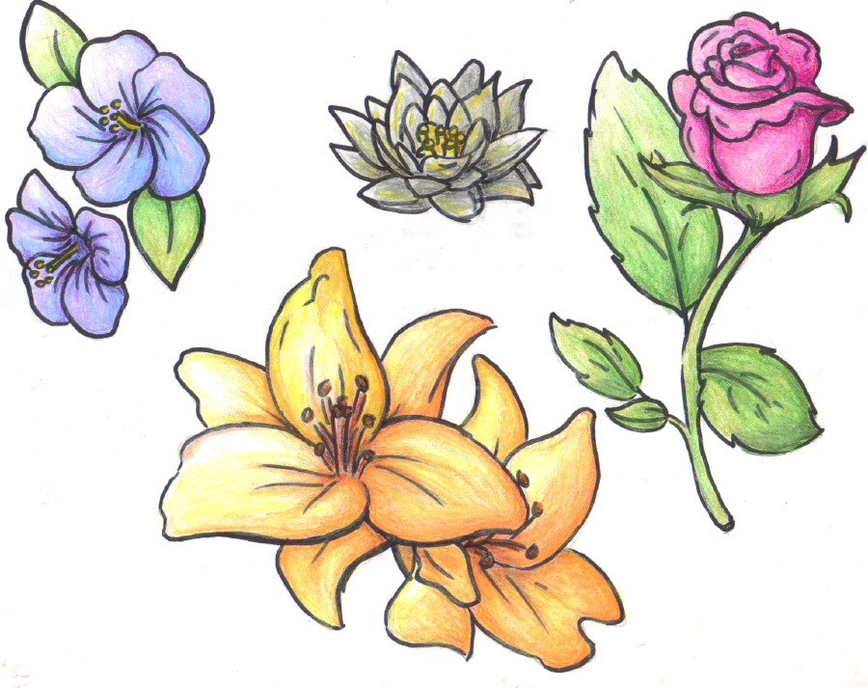

**แฟ้มโครงการห้องเรียนสีขาว**

**โดย นักเรียนชั้นมัธยมศึกษา ปีที่ ................................**

**ครูที่ปรึกษา ............................................................................................**

**ครูที่ปรึกษา ............................................................................................**

**ภาคเรียนที่............................ ปีการศึกษา ............................................**

**โรงเรียนราชวินิตบางเขน**

**สำนักงานเขตพื้นที่การศึกษามัธยมศึกษา เขต 2**